Daugavpils valstspilsētas pašvaldības iestāde “Sociālais dienests”
izmaksā šādus sociālās palīdzības pabalstu veidus:

- pabalsts krīzes situācijā;
- pabalsts bērnu ēdināšanai;
- pabalsts personas apbedīšanai;
- pabalstspersonai pēc brīvības atņemšanas soda izciešanas;
- pabalstus bērna piedzimšanas gadījumā;
- pabalsts 100 un vairāk gadu jubilejā;
- pabalsts politiski represētai personai, komunistiskajā un nacistiskajā režīmā cietušai personai, Černobiļas atomelektrostacijas avārijas seku likvidēšanas dalībniekam;
- pabalsts aizgādnim;
- pabalsts pirts izdevumu segšanai;
- pabalss veselības aprūpei;
- pabalsts vides pieejamībai.

Daugavpils valstspilsētas pašvaldībā paredzēti braukšanas maksas atvieglojumi Daugavpils valstspilsētas pašvaldības sabiedriskā transporta maršrutu tīklā.

Daugavpils valstspilsētas pašvaldībā piešķir
bērniem bāreņiem un bez vecāku gādības palikušiem bērniem:

- pabalsts ģimenei, kuras aizbildnībā ir bērns;
- pabalsts audžuģimenei;
- vienreizējs pabalsts patstāvīgas dzīves uzsākšanai;
- vienreizējs pabalsts sadzīves priekšmetu un mīkstā inventāra iegādei;
- pabalsts ikmēneša izdevumiem;
- mājokļa pabalsts pilngadību sasniegušajam bērnam;
- pabalsts veselības aprūpei;
- pabalsts pilngadību sasniegušajam bērnam mājokļa iekārtošanai pēc dzīvojamās telpas izīrēšanas.

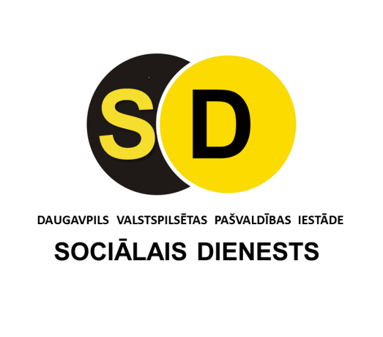

Sociālās
palīdzības
nodaļa

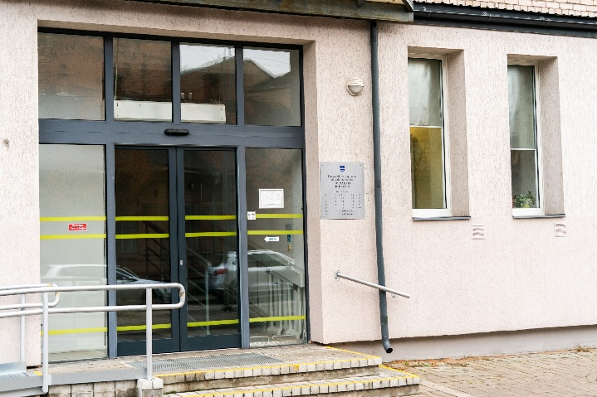

Daugavpils
2026. gads

Daugavpils valstspilsētas pašvaldības iestādes “Sociālais dienests”
Sociālās palīdzības nodaļa

Mērķis:

Sniegt materiālu atbalstu zemu ienākumu mājsaimniecībām, lai nodrošinātu ienākumus garantētā minimālā ienākumu sliekšņa līmenī un segtu ar mājokļa lietošanu saistītos izdevumus, kā arī sniegt atbalstu atsevišķu izdevumu apmaksai un krīzes situācijās.

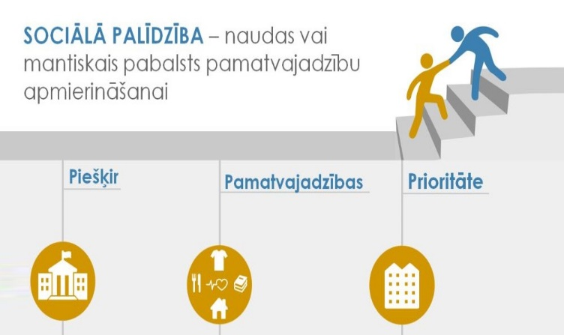
Pašvaldības Ēdiens, apģērbs, GMI un mājokļa
sociālais dienests mājoklis, veselības pabalsts
aprūpe, izglītība

Klienti:
- trūcīgas mājsaimniecības;
- maznodrošinātās mājsaimniecības;
- pensionāri;
- personas ar invaliditāti;
- politiski represētās personas;
- ģimenes ar bērniem;
- bērni bāreņi;
- bez vecāku gādības palikušie jaunieši;
- aizbildņi;
- adoptētāji;
- bijušie Černobiļas AES avārijas seku novēršanas dalībnieki;
- cietušie komunistiskajā un nacistiskajā režīmā;
- Ļeņingradas blokādes dalībnieki;
- personas, kuras atbrīvojušās no ieslodzījuma vietas;
- personas, kurām nepieciešamas hemodialīzes procedūras;
- personas ar atkarības problēmām.

Sociālās palīdzības nodaļas
klientu apkalpošanas punkti:

- Alejas iela 68, Daugavpilī, LV-5401
- Vienības iela 8, Daugavpilī, LV-5401
- Liepājas iela 4, Daugavpilī, LV-5417

Sociālās palīdzības nodaļas
klientu pieņemšanas laiks:

Pirmdiena 8.00 -12.00, 12.30 -17.00
Otrdiena 8.00 -12.00, 12.30 - 16.00
Trešdiena 8.00 -12.00, 12.30 - 16.00
Ceturtdiena 8.00 -12.00

Informatīvie tālruni:

654-49907
bezmaksas tālrunis 80006966,

654-49908 - uzziņām par rēķiniem un mājokļa pabalstu

e-pasta adrese: socd@socd.lv

